№3 22.05.2026 г. Статья на тему: «Пожароопасный сезон»
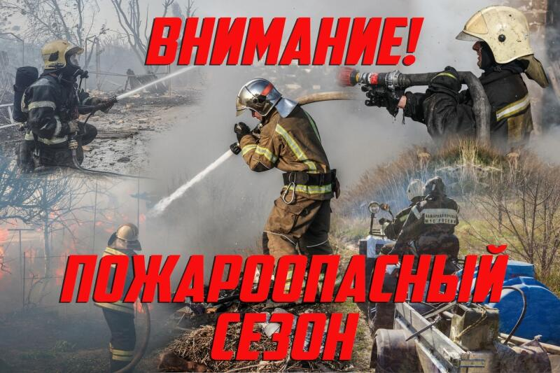
За истекший период 2026 год на территории Серафимовичского произошло 13 пожаров. За аналогичный период прошлого года (далее АППГ) произошло 14 пожаров. На пожаре погиб 1 человек (АППГ – 1), травматизма людей на пожарах в текущем году не допущено (АППГ- 0).
Пожароопасный сезон (или период) — это календарный отрезок времени года (обычно с апреля по ноябрь) с момента таяния снега до выпадения устойчивых осенних дождей, когда из-за сухой и теплой погоды многократно возрастает риск природных пожаров.
Особый противопожарный режим (ОПР) — это временная административная мера, вводимая решением властей только в случае сильного ухудшения обстановки, экстремальной жары или при установлении IV–V классов пожарной опасности.
Основные отличия между ними заключаются в следующем:
1. Характер и сроки действия:
- Пожароопасный сезон: Естественное природное явление. Вводится ежегодно автоматически на весь период схода снежного покрова.
- Особый противопожарный режим: Исключительная мера, которая действует ограниченное время (например, на период праздников или при сухой и ветреной погоде) и вводится специальными актами региональных властей или органов местного самоуправления.
2. Строгость ограничений:
- В пожароопасный сезон: Запрещено разводить открытый огонь в хвойных молодняках, на участках с сухой травой и под кронами деревьев. При этом жарить шашлыки в мангале на обычном дачном участке разрешено, если соблюдены необходимые правила безопасности.
- В период ОПР: Вводятся жесткие дополнительные запреты. Категорически запрещено разводить любые костры, сжигать мусор и сухую растительность, а также использовать открытый огонь на любых открытых территориях (включая мангалы, жаровни и бочки прямо на даче или во дворе частного дома).
3. Ответственность и штрафы
- Нарушение правил в пожароопасный сезон влечет административную ответственность (штрафы).
- Нарушение требований в условиях действия особого противопожарного режима карается значительно строже — штрафы за это увеличиваются в несколько раз, а ответственность становится максимально строгой как для физических, так и для юридических лиц.

На территории Волгоградской области с 20 марта 2026 г. открыт пожароопасный сезон, который установлен постановлением губернатора Андрея Бочарова от 20 февраля 2026 года №75.
Такое решение позволит заблаговременно начать подготовку специализированных служб, расширить комплекс профилактических мер. Профильные ведомства уже активизировали работу в муниципалитетах: проведен контролируемый отжиг в потенциально пожароопасных зонах, продолжается покос сорной растительности, ликвидируются скопления горючих отходов и мусора. В каждом муниципалитете организован постоянный мониторинг пожароопасной обстановки. Кроме того, усилено информирование граждан о правилах пожарной безопасности в общественных местах и местах отдыха, дачных и садовых товариществах, профилактическая работа идет и в образовательных учреждениях.
Пожароопасный сезон продлится в Волгоградской области до 31 октября.
Также сотрудниками Отдела надзорной деятельности и профилактической работы по Клетскому, Кумылженскому и Серафимовичскому районам УНД и ПР ГУ МЧС России по Волгоградской области в апреле-мае проведены проверки населенных пунктов на предмет соблюдения требований пожарной безопасности. Выявлены многочисленные нарушений требований пожарной безопасности по содержанию территории и водоисточников. Виновные лица привлечены к административной ответственности, выданы предписания об устранении нарушений требований пожарной безопасности.
Государственный пожарный надзор напоминает, что при возникновении чрезвычайных ситуаций необходимо вызвать пожарную охрану по телефону «101» для мобильного и стационарного телефона или «112» - единая служба спасения.
Начальник ОНД и ПР по Клетскому,  Кумылженскому и Серафимовичскому районам  УНД и ПР ГУ МЧС России по Волгоградской области подполковник внутренней службы  22.05.2026 г. | 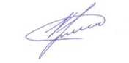 | Крупнов А.И.

